La Grotte d’Enfer

Livret d’accueil

Welcome Booklet

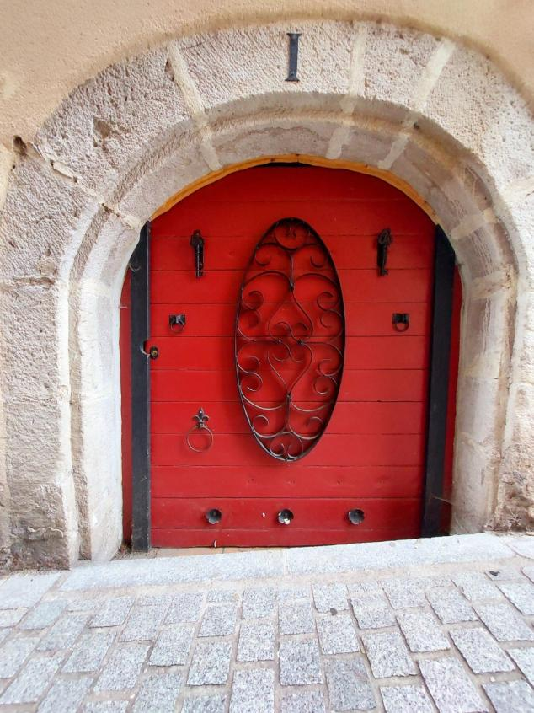
1 rue d’Enfer 39100 DOLE
Téléphone : 06 67 39 45 00
Nous sommes François et Fanny et nous sommes heureux de vous accueillir dans la Grotte.
Voici quelques informations pratiques afin de rendre votre séjour le plus agréable possible.
Pour toute assistance particulière, n’hésitez pas à nous solliciter directement.
Nous vous souhaitons un bon séjour !

We are François and Fanny and we are happy to welcome you in this house.
In this booklet you will find some practical information to make your stay as pleasant as possible.
For any further assistance, do not hesitate to ask us directly.
We wish you a pleasant stay !

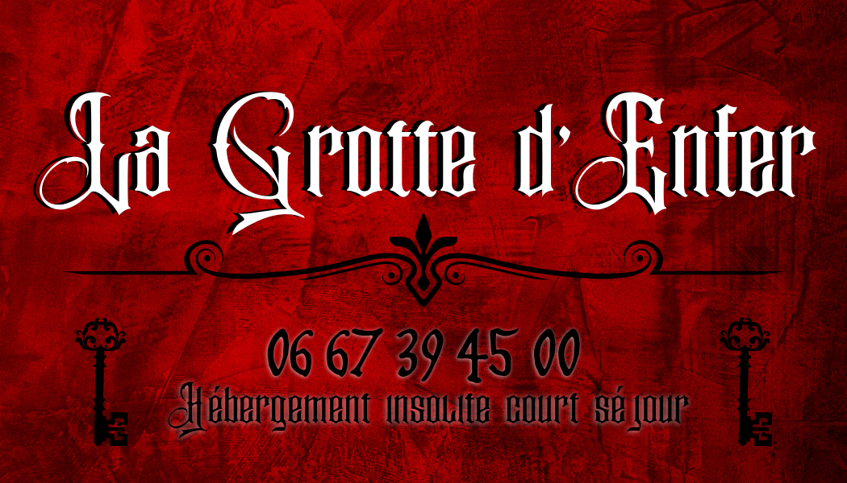

Règles du gîte

Horaires d’arrivée : à partir de 18h

Heure de départ : Avant 12H00

Tabac : Il n’est pas permis de fumer dans la grotte ni de vapoter

Clés : Fermez les portes à clé si vous vous absentez et gardez les clés sur vous ou dans la boîte à clé. Un forfait de 50 € est appliqué en cas de perte des clés.

Animaux : Les animaux sont les bienvenus dans la Grotte

Mobilier : Le mobilier, table et chaises ne doivent pas être sortis à l’extérieur. Il est interdit de boire de l’alcool ou de manger dans les lits.

Utilisation de la cuisine : La cuisine doit être utilisée pour appoint. Merci de ne pas préparer de mets odorants (pas de friture, pas de cuisson longue).

Connexion internet : Le code wifi figure sur la porte en verre. Merci de respecter les lois en matière de téléchargement et de consultation des sites internet.

Maîtrise de l’énergie :
• N’oubliez pas d’éteindre les lumières et la télévision en quittant la maison,
• Coupez les radiateurs si vous laissez la porte ouverte.

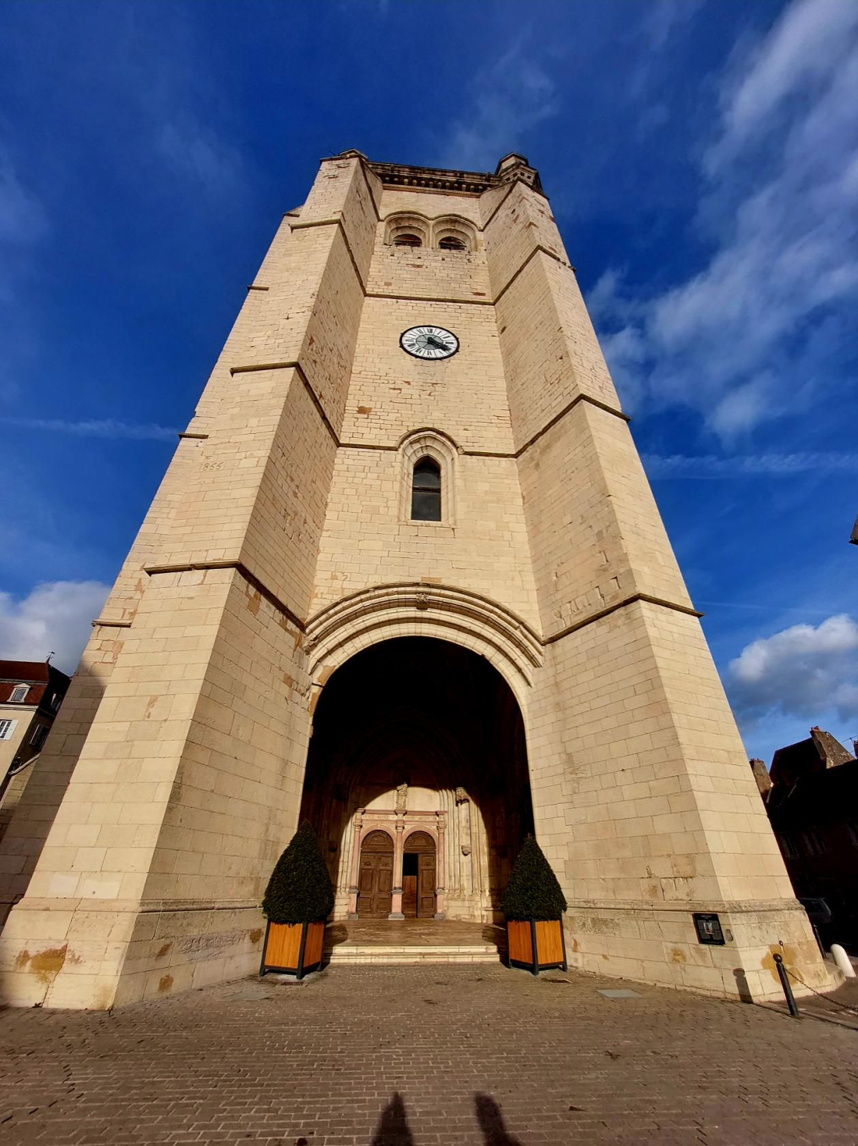

moment de votre départ :
• videz et jetez les poubelles (containers dans la rue),
• videz le verre dans le container à verre,
• lavez et rangez la vaisselle dans les placards,
• remettez les meubles à leur place,
• retirez les draps des lits,
• passez le balai sur le sol,
• des produits ménagers se trouvent sous l’évier de la cuisine.

Dans la mesure du possible, merci de laisser la Grotte dans l’état où vous l’avez trouvé !

Etat des lieux :
• merci de nous signaler tout dysfonctionnement ou casse durant le séjour.

Pour toute question : 06 67 39 45 00

La bastide royale

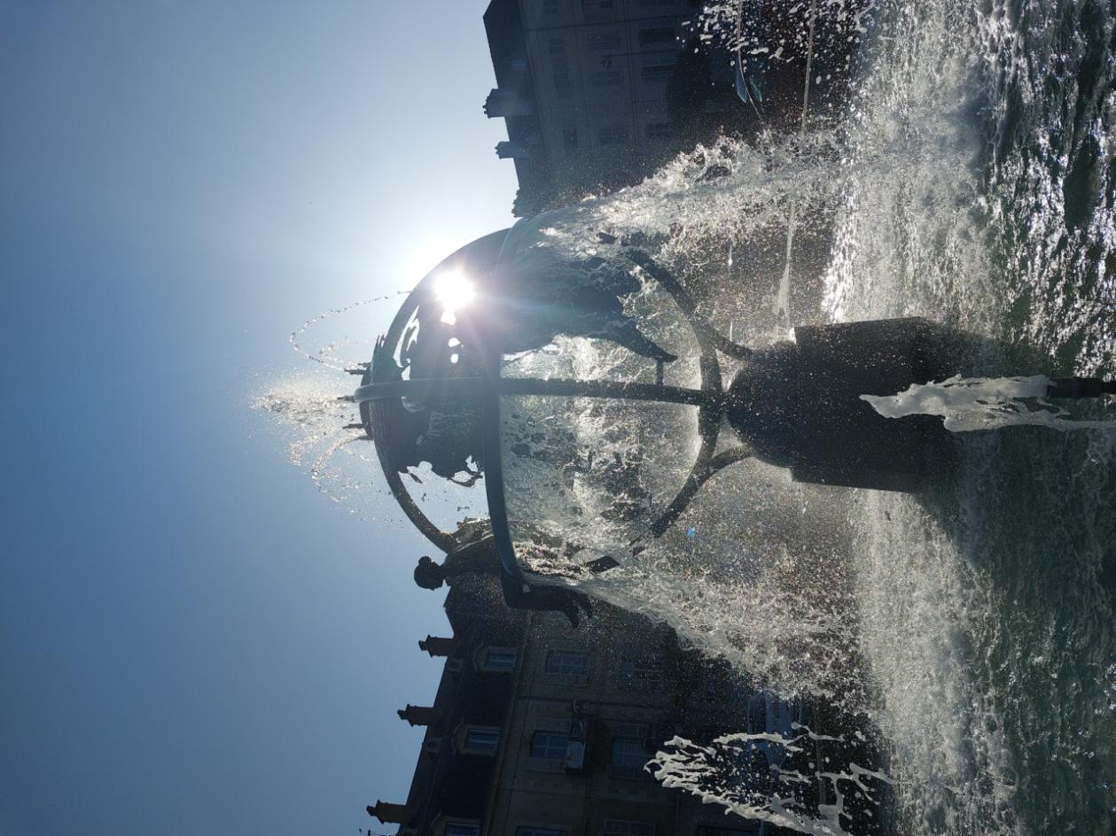

A voir à proximité immédiate

•le Mont Roland
A moins de 10 min en voiture, Chapelle et de nombreuses balades en forêt.
• L Hôtel Dieu
A quelques minutes à pied, architecture magnifique de ce bâtiment qui aujourd’hui abrite entre autre la médiathèque

• La Collégiale
Devant la Grotte sur la place du marché
• La maison natale de Pasteur
A deux pas de la Grotte, vous pourrez visiter la maison natale de Louis pasteur

Plan de situation :
La colline Saint-Jean-d’Aigremont
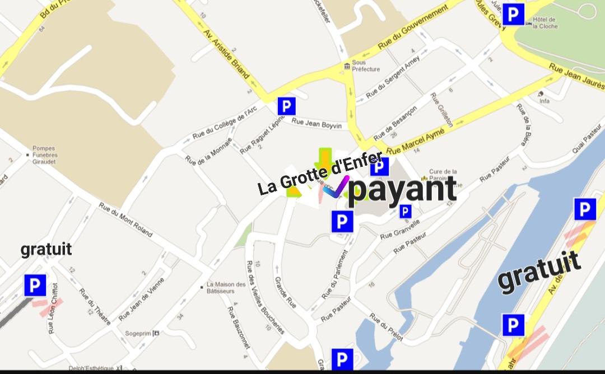

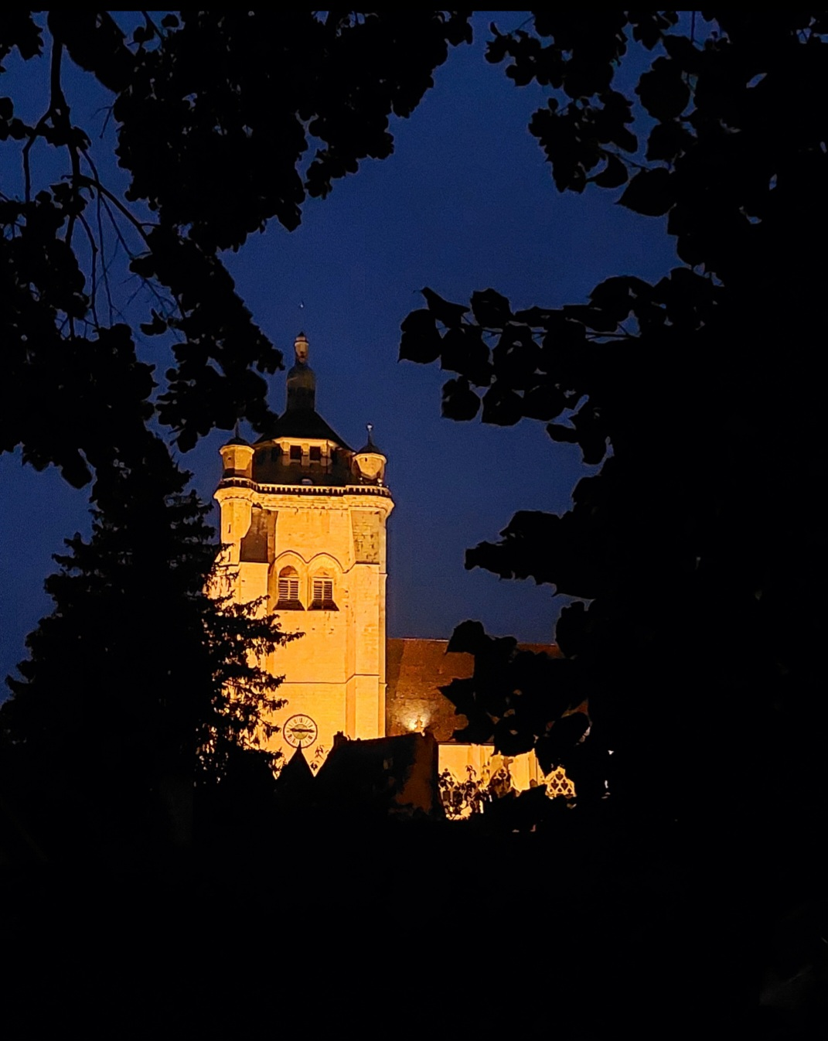

Les restaurants à Dole
Saint-Cirq-Lapopie
Nous vous recommandons :

• Le Clavelin (8 rue des Arènes)
06 26 66 73 61
• Le Local(3 rue du Prélot)
03 84 72 17 49
• La Demi Lune (39 rue Pasteur)
03 84 72 82 82
• Lida-Ya (saveurs japonaises raffinées 18 rue Sergent Arney)
03 84 70 98 73
• Le Bouillon des Halles (spécialités: fondue, filet de perche, 10 rue Antoine Brun)
06 42 46 74 41
•L’atelier de Louis (3 rue de Besançon)
03 84 72 35 17
•Le Gustalin ( 1 rue Antoine Brun)
03 84 71 38 80
•La chaumière ( restaurant étoilé ou il vous faudra prendre la voiture, 346 av du Maréchal Juin)
03 84 70 72 40
Et bien d autre car nous avons la chance d’avoir une ville avec énormément de bons restaurants.

Et les jeudis soirs d’été, ne ratez pas les marchés gourmands des producteurs,au Cours Saint Maurice avec des barbecues et des tables mises a disposition pour manger dehors en toute convivialité.

La place Notre-Dame et la Collégiale
Les meilleures boutiques de produits locaux au centre ville de Dole

Nous vous recommandons :

• Les Garçons Fromagers ( juste après la Grotte, 3 rue d’Enfer)
•Chez Laurette (6 rue de la sous préfecture)
• Chocolatier pâtissier Benetot (26 rue de Besançon)
• Chocolatier pâtissier Bulabois (31 rue des Arènes)

Ne ratez pas le marché du jeudi et samedi matin sur la place Nationale, devant la Grotte

Office du tourisme

6 Place Jules Grevy
39100 Dole
03 84 72 11 22

Numéros d’urgence

- Police : 17

- Pompiers : 18
- SAMU : 15
- Appel d’urgence européen : 112
- Appel d’urgence par SMS : 114
- Centre anti-poison : +33 (0)3 88 37 37 37
- Médecin de garde : 3966

L’hôpital de Dole se situe à 10 minutes en voiture :
73 av Léon Jouhaux
39100 Dole
03 84 79 80 80

